TRƯỜNG ĐẠI HỌC SƯ PHẠM KỸ THUẬT HƯNG YÊN
KHOA CÔNG NGHỆ THÔNG TIN



ĐỒ ÁN 3
Hệ thống giám sát môi trường và cảnh báo hỏa hoạn thông minh đa trạm dùng LoRa và MQTT

Giảng viên hướng dẫn: Trịnh Văn Loan
Sinh viên thực hiện: Chử Quốc Hào
Mã sinh viên: 10123112
Lớp: 10123O.1.1

Tháng 5/2026

NHẬN XÉT CỦA GIẢNG VIÊN HƯỚNG DẪN

Hưng Yên, ngày …… tháng …… năm 2026
GIẢNG VIÊN HƯỚNG DẪN

Trịnh Văn Loan

LỜI CAM ĐOAN
Tôi xin cam đoan đồ án “Hệ thống giám sát môi trường và cảnh báo hỏa hoạn thông minh đa trạm dùng LoRa và MQTT” là công trình nghiên cứu của bản thân. Những nội dung được sử dụng trong bài không sao chép từ bất cứ tài liệu nào. Những nội dung trích dẫn được thực hiện đúng theo quy định về vi phạm bản quyền. Các kết quả trình bày trong bài hoàn toàn là kết quả do bản thân thực hiện, nếu sai tôi xin chịu hoàn toàn trách nhiệm trước khoa và nhà trường.
Hưng yên, ngày …… tháng …… năm 2026
Sinh viên

LỜI CẢM ƠN
Trước tiên, em xin gửi lời cảm ơn chân thành đến quý thầy, cô trong UTEHY, đặc biệt là các thầy, cô thuộc khoa CNTT, đã tận tình giảng dạy, hướng dẫn và tạo điều kiện thuận lợi để em có thể hoàn thành tốt đề tài này. Những kiến thức và kinh nghiệm từ thầy, cô là nguồn động lực lớn để em học hỏi và phát triển trong suốt quá trình thực hiện đề tài.
Em xin bày tỏ lòng biết ơn đặc biệt đến thầy Trịnh Văn Loan, người đã dành thời gian để hướng dẫn, chỉ bảo và đóng góp những ý kiến quan trọng, giúp em vượt qua những khó khăn trong quá trình nghiên cứu và triển khai đề tài.
Mặc dù đã cố gắng hết sức, nhưng với sự hạn chế về kiến thức và kinh nghiệm, bài của em vẫn không tránh khỏi những thiếu sót. Em kính mong nhận được sự góp ý từ quý thầy, cô để có thể hoàn thiện hơn trong tương lai.
Em xin chân thành cảm ơn!

MỤC LỤC
NHẬN XÉT CỦA GIẢNG VIÊN HƯỚNG DẪN 1
LỜI CAM ĐOAN 2
LỜI CẢM ƠN 3
MỤC LỤC 4
DANH SÁCH HÌNH ẢNH 8
DANH SÁCH BẢNG BIỂU 9
DANH SÁCH TỪ VIẾT TẮT 10
1.1 Lý do chọn đề tài 11
1.2 Mục tiêu của đề tài 11
1.2.1 Mục tiêu tổng quát 11
1.2.2 Mục tiêu cụ thể 12
1.3 Đối tượng và phạm vi của đề tài 12
1.3.1 Đối tượng nghiên cứu 12
1.3.2 Phạm vi nghiên cứu 13
1.4 Nội dung thực hiện 13
1.5 Phương pháp tiếp cận 14
2.1 Vi điều khiển Arduino Nano 15
2.1.1 Giới thiệu chung 15
2.1.2 Thông số kỹ thuật 16
2.2 Vi điều khiển ESP32 16
2.2.1 Giới thiệu chung 16
2.2.2 Thông số kỹ thuật 18
2.3 Module LoRa SX1278 18
2.3.1 Giới thiệu chung 18
2.3.2 Thông số kỹ thuật 19
2.3.3 Giao thức truyền thông LoRa 19
2.4 Cảm biến nhiệt độ và độ ẩm DHT22 20
2.4.1 Giới thiệu chung 20
2.4.2 Thông số kỹ thuật 20
2.5 Cảm biến khí gas và khói MQ-2 21
2.5.1 Giới thiệu chung 21
2.5.2 Thông số kỹ thuật 21
2.6 Cảm biến ngọn lửa (Flame Sensor) 22
2.6.1 Giới thiệu chung 22
2.6.2 Thông số kỹ thuật 22
2.7 Giao thức MQTT 23
2.7.1 Tổng quan về MQTT 23
2.7.2 Cơ chế Publish/Subscribe 23
2.7.3 MQTT over WebSockets 23
2.8 Công nghệ Web và thư viện sử dụng 24
2.8.1 HTML5, CSS3 và JavaScript 24
2.8.2 Các thư viện hỗ trợ 24
2.9 Công cụ phát triển 24
2.9.1 Arduino IDE 24
2.9.2 Visual Studio Code 25
3.1 Phân tích yêu cầu hệ thống 26
3.2 Thiết kế kiến trúc tổng thể 26
3.2.1 Sơ đồ khối hệ thống 26
3.2.2 Sơ đồ luồng dữ liệu 27
3.2.3 Mô hình mạng hình sao 27
3.3 Thiết kế phần cứng 28
3.3.1 Trạm cảm biến (Sensor Node) 28
3.3.2 Trạm trung chuyển (Gateway) 29
3.4 Lập trình firmware 29
3.4.1 Cấu trúc chương trình 29
3.4.2 Thuật toán xử lý đa luồng 29
3.4.3 Đóng gói dữ liệu JSON 30
3.5 Xây dựng Web Dashboard 31
3.5.1 Giao diện giám sát 31
3.5.2 Thuật toán tự động nhận diện trạm (Auto-Discovery) 31
3.5.3 Cơ sở dữ liệu In-memory 31
4.1 Kiểm thử hệ thống 33
4.1.1 Kiểm thử phần cứng 33
4.1.2 Kiểm thử truyền dẫn LoRa 33
4.1.3 Kiểm thử MQTT và giao diện Web 33
4.1.4 Kiểm thử cơ chế cảnh báo 33
4.2 Đánh giá kết quả 33
4.3 Hướng dẫn vận hành hệ thống 34
5.1 Kết quả đạt được của đề tài 35
5.1.1 Về mặt phần cứng 35
5.1.2 Về mặt phần mềm 35
5.1.3 Về kinh nghiệm bản thân 35
5.2 Hạn chế của đề tài 35
5.3 Hướng phát triển đề tài 35
TÀI LIỆU THAM KHẢO 37
PHỤ LỤC 38

DANH SÁCH HÌNH ẢNH
Hình 2.1: Bo mạch vi điều khiển Arduino Nano 15
Hình 2.2: Vi điều khiển ESP32 17
Hình 2.3: Sơ đồ chân của vi điều khiển ESP32 17
Hình 2.4: Module LoRa SX1278 (433MHz) 18
Hình 2.5: Cảm biến nhiệt độ - độ ẩm DHT22 (AM2302) 20
Hình 2.6: Cảm biến khí gas / khói MQ-2 21
Hình 2.7: Cảm biến ngọn lửa (Flame Sensor - LM393) 22
Hình 2.8: Mô hình hoạt động giao thức MQTT theo cơ chế Publish/Subscribe 23
Hình 2.9: Logo phần mềm Arduino IDE 24
Hình 2.10: Logo phần mềm Visual Studio Code 25
Hình 3.1: Sơ đồ khối tổng thể hệ thống 26
Hình 3.2: Sơ đồ luồng dữ liệu của hệ thống 27
Hình 3.3: Mô hình mạng hình sao kết nối các trạm về Gateway 28
Hình 3.4: Lưu đồ thuật toán xử lý đa luồng không chặn (non-blocking) 30
Hình 3.5: Giao diện Web Dashboard giám sát thời gian thực 31

DANH SÁCH BẢNG BIỂU
Bảng 2.1: Thông số kỹ thuật của Arduino Nano 16
Bảng 2.2: Thông số kỹ thuật của vi điều khiển ESP32 18
Bảng 2.3: Thông số kỹ thuật của module LoRa SX1278 19
Bảng 2.4: Thông số kỹ thuật của cảm biến DHT22 20
Bảng 2.5: Thông số kỹ thuật của cảm biến MQ-2 21
Bảng 2.6: Thông số kỹ thuật của cảm biến ngọn lửa 22
Bảng 3.1: Bảng kết nối chân của trạm cảm biến (Arduino Nano) 28
Bảng 3.2: Bảng kết nối chân của Gateway (ESP32 – LoRa SX1278) 29
Bảng 3.3: Cấu trúc gói tin JSON truyền qua LoRa 30
Bảng 4.1: Kết quả kiểm thử hệ thống 33

DANH SÁCH TỪ VIẾT TẮT
Từ viết tắt | Từ đầy đủ | Giải thích
ADC | Analog to Digital Converter | Bộ chuyển đổi tín hiệu tương tự sang số
API | Application Programming Interface | Giao diện lập trình ứng dụng
CSS | Cascading Style Sheets | Ngôn ngữ định kiểu trang web
DOM | Document Object Model | Mô hình đối tượng tài liệu (cây phần tử HTML)
GPIO | General Purpose Input/Output | Chân vào/ra đa dụng của vi điều khiển
HTML | HyperText Markup Language | Ngôn ngữ đánh dấu siêu văn bản
HTTP | HyperText Transfer Protocol | Giao thức truyền tải siêu văn bản
IoT | Internet of Things | Internet vạn vật
JSON | JavaScript Object Notation | Định dạng trao đổi dữ liệu dạng văn bản
LoRa | Long Range | Công nghệ truyền thông vô tuyến tầm xa
MQTT | Message Queuing Telemetry Transport | Giao thức truyền bản tin hạng nhẹ cho IoT
RAM | Random Access Memory | Bộ nhớ truy cập ngẫu nhiên
SPI | Serial Peripheral Interface | Chuẩn giao tiếp ngoại vi nối tiếp
TCP | Transmission Control Protocol | Giao thức điều khiển truyền vận

TỔNG QUAN VỀ ĐỀ TÀI
  - Lý do chọn đề tài
Trong bối cảnh cuộc Cách mạng công nghiệp 4.0 và xu hướng chuyển đổi số diễn ra mạnh mẽ, công nghệ Internet vạn vật (IoT) ngày càng đóng vai trò quan trọng trong việc giám sát và điều khiển từ xa. Nhu cầu theo dõi liên tục các thông số môi trường và phát hiện sớm nguy cơ cháy nổ tại các khu vực có diện tích rộng như trang trại, nhà kính, nhà xưởng hay khu công nghiệp ngày càng trở nên cấp thiết nhằm bảo vệ tài sản và tính mạng con người.
Các giải pháp giám sát truyền thống thường dựa trên mạng Wi-Fi hoặc kết nối có dây. Tuy nhiên, những phương pháp này bộc lộ nhiều hạn chế khi triển khai trên phạm vi rộng: Wi-Fi có tầm phủ sóng ngắn, dễ bị suy hao khi gặp vật cản và không ổn định ở khu vực xa thiết bị phát; trong khi hệ thống đi dây tốn kém chi phí lắp đặt, khó mở rộng và bảo trì. Đây chính là "điểm mù" về kết nối tại các khu vực hẻo lánh.
Công nghệ truyền thông tầm xa LoRa (Long Range) ra đời nhằm khắc phục các nhược điểm trên. LoRa sử dụng kỹ thuật điều chế trải phổ, cho phép truyền dữ liệu đi xa hàng kilomet, xuyên vật cản tốt và tiêu thụ năng lượng rất thấp, đặc biệt phù hợp cho các mạng cảm biến không dây (WSN) phân tán. Kết hợp với giao thức truyền bản tin hạng nhẹ MQTT, dữ liệu thu thập được có thể đồng bộ lên máy chủ đám mây và hiển thị tới người dùng theo thời gian thực.
Xuất phát từ những lý do trên, đề tài "Hệ thống giám sát môi trường và cảnh báo hỏa hoạn thông minh đa trạm dùng LoRa và MQTT" được lựa chọn thực hiện nhằm xây dựng một hệ thống giám sát an toàn, đo đạc môi trường từ xa, có khả năng cảnh báo cháy nổ tức thời, chi phí hợp lý và dễ dàng mở rộng.
  - Mục tiêu của đề tài
    - Mục tiêu tổng quát
Nghiên cứu, thiết kế và thi công thành công hệ thống giám sát môi trường và cảnh báo hỏa hoạn thông minh theo kiến trúc IoT phân tán, sử dụng mạng truyền thông tầm xa LoRa kết hợp giao thức MQTT. Hệ thống có khả năng thu thập thông số môi trường tại nhiều khu vực, truyền về trung tâm, hiển thị trực quan và cảnh báo đa cấp độ theo thời gian thực.
    - Mục tiêu cụ thể
Để đạt được mục tiêu tổng quát, đề tài tập trung vào các nhiệm vụ cụ thể sau:
- Về nghiên cứu lý thuyết: Tìm hiểu kiến trúc và nguyên lý hoạt động của vi điều khiển Arduino Nano, ESP32 và module truyền thông LoRa SX1278.
- Nghiên cứu cơ chế hoạt động của giao thức LoRa, giao thức MQTT và mô hình Publish/Subscribe.
- Về thiết kế phần cứng: Thiết kế các trạm cảm biến tích hợp DHT22, MQ-2 và cảm biến ngọn lửa; thiết kế trạm Gateway trung chuyển.
- Xây dựng khối nguồn ổn định và sơ đồ đấu nối hợp lý giữa các linh kiện.
- Về lập trình phần mềm: Lập trình firmware đa luồng cho Arduino Nano và ESP32; xây dựng giao diện Web Dashboard giám sát thời gian thực.
- Triển khai thuật toán tự động nhận diện trạm (Auto-Discovery) và cơ chế cảnh báo đa cấp độ.
- Về kiểm thử và đánh giá: Thử nghiệm khả năng truyền dẫn LoRa, độ trễ cập nhật MQTT và độ chính xác cảnh báo trong các điều kiện khác nhau.
  - Đối tượng và phạm vi của đề tài
    - Đối tượng nghiên cứu
Đối tượng nghiên cứu trọng tâm của đề tài bao gồm:
- Về phần cứng: vi điều khiển Arduino Nano (ATmega328P), vi điều khiển ESP32, module LoRa SX1278 (433MHz), cảm biến DHT22, cảm biến khí gas/khói MQ-2 và cảm biến ngọn lửa.
- Về phần mềm và thuật toán: thuật toán xử lý đa luồng không chặn (non-blocking) dựa trên hàm millis(), thuật toán tự động nhận diện trạm trên nền Web và cơ chế cảnh báo đa cấp.
- Về giao thức và giao diện: giao thức truyền vô tuyến LoRa, giao thức MQTT, MQTT over WebSockets và giao diện Web Dashboard.
    - Phạm vi nghiên cứu
- Đề tài được thực hiện ở quy mô mô hình thực nghiệm phục vụ học tập và nghiên cứu, chưa triển khai dưới dạng sản phẩm thương mại hoàn chỉnh.
- Hệ thống tập trung vào các chức năng cốt lõi: thu thập thông số môi trường, truyền dữ liệu tầm xa, hiển thị trực quan và cảnh báo hỏa hoạn đa cấp độ.
- Mạng LoRa được triển khai theo mô hình hình sao (Star Topology) với các trạm cảm biến gửi dữ liệu về một Gateway trung tâm.
- Hệ thống sử dụng cơ sở dữ liệu dạng In-memory trên trình duyệt để bảo đảm tốc độ phản hồi tức thời; phần lưu trữ lịch sử dài hạn là hướng phát triển tiếp theo.
  - Nội dung thực hiện
Để đạt được các mục tiêu đã đề ra, đề tài được triển khai với các nội dung chính sau:
- Nghiên cứu, thu thập tài liệu về Arduino Nano, ESP32, module LoRa SX1278, các cảm biến môi trường và giao thức MQTT.
- Phân tích yêu cầu hệ thống, xây dựng sơ đồ khối tổng thể và sơ đồ luồng dữ liệu cho mô hình ba lớp.
- Thiết kế phần cứng: lựa chọn linh kiện, thiết kế sơ đồ đấu nối cho trạm cảm biến và trạm Gateway.
- Lập trình firmware đa luồng cho Arduino Nano và ESP32; xây dựng giao diện Web Dashboard với biểu đồ thời gian thực.
- Tiến hành kiểm thử, vận hành thử nghiệm toàn hệ thống và đánh giá hiệu năng, độ ổn định, độ chính xác cảnh báo.
  - Phương pháp tiếp cận
Đề tài được thực hiện dựa trên phương pháp nghiên cứu – thiết kế – triển khai mô hình thực nghiệm, cụ thể:
- Phương pháp thu thập và nghiên cứu tài liệu: tham khảo tài liệu kỹ thuật, datasheet linh kiện, bài báo khoa học và tài nguyên trực tuyến liên quan đến LoRa, MQTT và mạng cảm biến không dây.
- Phương pháp phân tích và thiết kế hệ thống: phân tích yêu cầu chức năng, thiết kế kiến trúc phân lớp, lựa chọn linh kiện và công nghệ phù hợp.
- Phương pháp thực nghiệm và triển khai: xây dựng mô hình phần cứng thực tế, lập trình firmware, đo đạc khoảng cách truyền LoRa và độ trễ cập nhật dữ liệu.
- Phương pháp so sánh và tối ưu hóa: so sánh kết quả thực tế với mục tiêu, phát hiện và xử lý lỗi, tối ưu tham số để nâng cao độ tin cậy của hệ thống.

CƠ SỞ LÝ THUYẾT
  - Vi điều khiển Arduino Nano
    - Giới thiệu chung
Arduino Nano là một bo mạch vi điều khiển nhỏ gọn dựa trên chip ATmega328P của hãng Microchip. Đây được xem là "bộ não" của trạm cảm biến nhờ kích thước nhỏ, giá thành thấp, tiêu thụ ít điện năng và tích hợp sẵn nhiều chân đọc tín hiệu Analog cũng như Digital. Arduino Nano được lập trình bằng ngôn ngữ C/C++ trên nền tảng Arduino IDE với cộng đồng hỗ trợ rộng lớn.
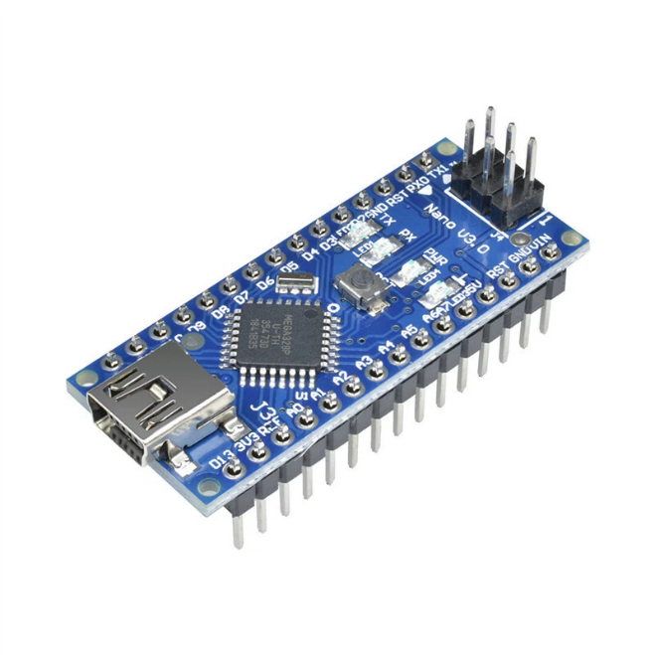
Hình 2.1: Bo mạch vi điều khiển Arduino Nano
Với 14 chân I/O số (trong đó 6 chân hỗ trợ PWM) và 8 chân Analog, Arduino Nano hoàn toàn đáp ứng nhu cầu kết nối đồng thời nhiều cảm biến và module truyền thông trong một trạm đo.
    - Thông số kỹ thuật
Bảng 2.1: Thông số kỹ thuật của Arduino Nano
Thông số | Giá trị
Vi điều khiển | ATmega328P
Điện áp hoạt động | 5V
Điện áp đầu vào (VIN) | 7 – 12V
Số chân I/O số | 14 (6 chân PWM)
Số chân Analog | 8
Bộ nhớ Flash | 32 KB
SRAM / EEPROM | 2 KB / 1 KB
Tần số hoạt động | 16 MHz
Giao tiếp | UART, SPI, I2C

  - Vi điều khiển ESP32
    - Giới thiệu chung
ESP32 là dòng vi điều khiển hệ thống trên chip (SoC) của hãng Espressif, sở hữu lõi xử lý kép tốc độ cao và đặc biệt tích hợp sẵn module Wi-Fi cùng Bluetooth. Nhờ khả năng kết nối mạng mạnh mẽ, ESP32 là lựa chọn lý tưởng để đảm nhiệm vai trò Gateway - cầu nối giữa mạng vô tuyến LoRa cục bộ và mạng Internet.
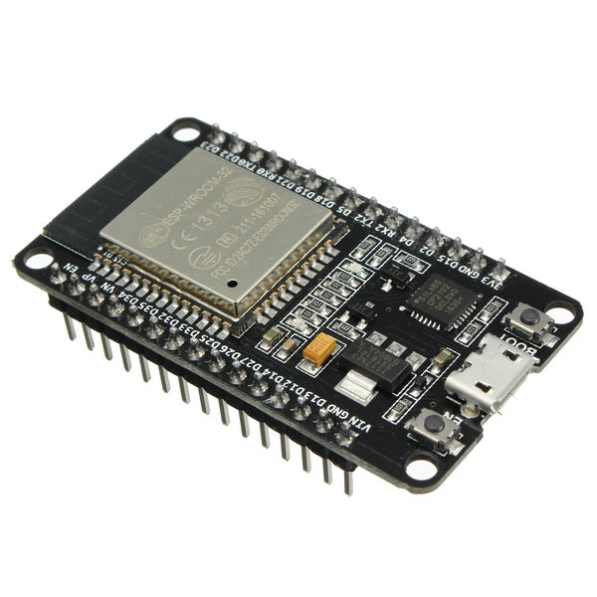
Hình 2.2: Vi điều khiển ESP32
ESP32 cung cấp số lượng lớn chân GPIO và hỗ trợ đa dạng chuẩn giao tiếp phần cứng như UART, SPI, I2C, đồng thời tích hợp bộ chuyển đổi ADC độ phân giải cao, rất thuận lợi để giao tiếp với module LoRa SX1278 qua chuẩn SPI.
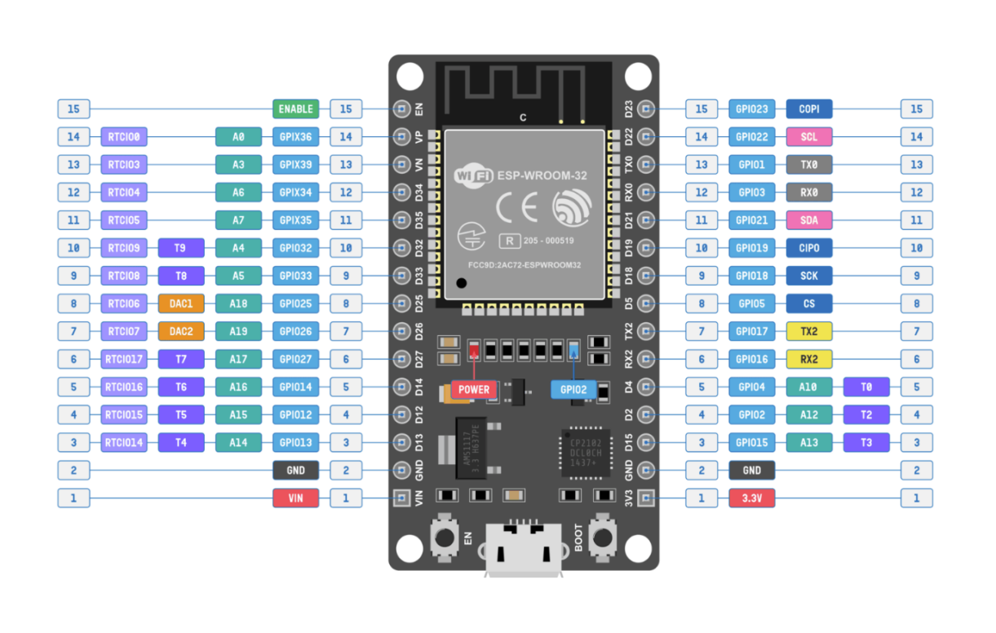
Hình 2.3: Sơ đồ chân của vi điều khiển ESP32
    - Thông số kỹ thuật
Bảng 2.2: Thông số kỹ thuật của vi điều khiển ESP32
Thông số | Giá trị
Chip xử lý | Xtensa LX6 lõi kép, tới 240 MHz
SRAM | 520 KB
Kết nối không dây | Wi-Fi 802.11 b/g/n, Bluetooth 4.2
Điện áp hoạt động | 3.3V
Số chân GPIO | Tối đa 34
Giao tiếp | UART, SPI, I2C, I2S, ADC, DAC

  - Module LoRa SX1278
    - Giới thiệu chung
Module LoRa SX1278 (dòng Ra-02 của AI-Thinker) là module truyền nhận vô tuyến dựa trên chip thu phát SX1278 của Semtech, hoạt động ở băng tần 433MHz. Module sử dụng kỹ thuật điều chế trải phổ LoRa cho phép truyền dữ liệu đi xa, khả năng chống nhiễu tốt và tiêu thụ năng lượng thấp. Module giao tiếp với vi điều khiển qua chuẩn phần cứng SPI.
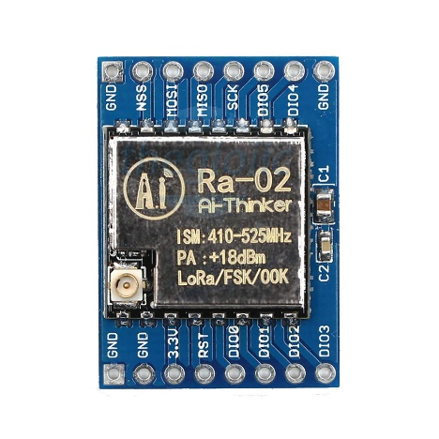
Hình 2.4: Module LoRa SX1278 (433MHz)
Theo nhà sản xuất, SX1278 đạt độ nhạy thu tới -148 dBm và công suất phát tối đa +20 dBm, cho khoảng cách truyền lý thuyết lên tới hàng kilomet trong điều kiện thông thoáng, rất phù hợp cho mạng cảm biến trải rộng. Lưu ý quan trọng: module hoạt động ở mức logic 3.3V và không chịu được điện áp 5V.
    - Thông số kỹ thuật
Bảng 2.3: Thông số kỹ thuật của module LoRa SX1278
Thông số | Giá trị
Chip thu phát | Semtech SX1278
Băng tần hoạt động | 410 – 525 MHz (điển hình 433 MHz)
Điện áp hoạt động | 1.8 – 3.7V (điển hình 3.3V)
Độ nhạy thu | tới -148 dBm
Công suất phát tối đa | +20 dBm
Giao tiếp | SPI
Khoảng cách truyền | tới hàng kilomet (thông thoáng)

    - Giao thức truyền thông LoRa
LoRa là phương thức truyền thông không dây sử dụng kỹ thuật điều chế trải phổ Chirp Spread Spectrum (CSS). Đặc trưng của LoRa là tốc độ bit thấp nhưng bù lại tầm phủ sóng rất xa, khả năng xuyên vật cản tốt và tiêu thụ năng lượng cực thấp, vượt trội so với Wi-Fi, Bluetooth hay ZigBee ở khía cạnh khoảng cách. Trong đề tài, các trạm cảm biến đóng gói dữ liệu môi trường thành chuỗi JSON kèm định danh (ID) rồi phát đi qua sóng LoRa; Gateway liên tục lắng nghe và tiếp nhận các gói tin này, tạo thành mạng hình sao.
  - Cảm biến nhiệt độ và độ ẩm DHT22
    - Giới thiệu chung
DHT22 (còn gọi là AM2302) là cảm biến đo nhiệt độ và độ ẩm theo chuẩn giao tiếp 1-wire. So với phiên bản DHT11, DHT22 có độ chính xác cao hơn và dải đo rộng hơn, phù hợp cho ứng dụng quan trắc môi trường yêu cầu độ tin cậy.
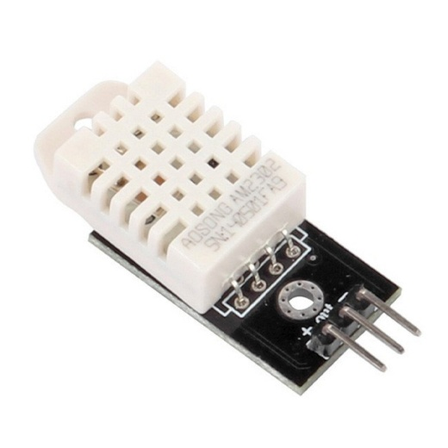
Hình 2.5: Cảm biến nhiệt độ - độ ẩm DHT22 (AM2302)
    - Thông số kỹ thuật
Bảng 2.4: Thông số kỹ thuật của cảm biến DHT22
Thông số | Giá trị
Điện áp hoạt động | 3.3 – 5V
Dải đo nhiệt độ | -40 đến 80 °C
Sai số nhiệt độ | ± 0.5 °C
Dải đo độ ẩm | 0 – 100 % RH
Sai số độ ẩm | ± 2 % RH
Chuẩn giao tiếp | 1-wire (1 dây tín hiệu)

  - Cảm biến khí gas và khói MQ-2
    - Giới thiệu chung
MQ-2 là cảm biến khí gas và khói hoạt động dựa trên nguyên lý thay đổi điện trở của lớp vật liệu bán dẫn (dây mayso) khi tiếp xúc với các khí dễ cháy như LPG, propane, hydro, khói. Cảm biến xuất tín hiệu tương tự (Analog) qua chân A0 để đánh giá nồng độ khói, đồng thời có chân tín hiệu số D0 kèm biến trở chỉnh ngưỡng.
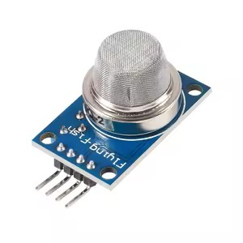
Hình 2.6: Cảm biến khí gas / khói MQ-2
    - Thông số kỹ thuật
Bảng 2.5: Thông số kỹ thuật của cảm biến MQ-2
Thông số | Giá trị
Điện áp hoạt động | 5V
Khí phát hiện | LPG, propane, hydro, khói, khí dễ cháy
Tín hiệu đầu ra | Analog (A0) và Digital (D0)
IC so sánh ngưỡng | LM393
Thời gian làm nóng (preheat) | ≈ 20 giây

  - Cảm biến ngọn lửa (Flame Sensor)
    - Giới thiệu chung
Cảm biến ngọn lửa sử dụng diode quang thu hồng ngoại kết hợp IC so sánh LM393, có khả năng phát hiện bức xạ tia hồng ngoại phát ra từ ngọn lửa. Khi phát hiện lửa, cảm biến trả về tín hiệu mức logic tại chân Digital, cho phép vi điều khiển nhận biết hỏa hoạn gần như tức thời. Đây là cảm biến giữ vai trò ưu tiên cao nhất trong thuật toán xử lý của hệ thống.
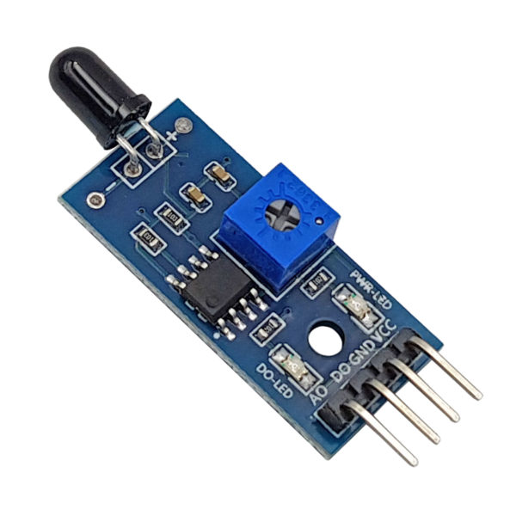
Hình 2.7: Cảm biến ngọn lửa (Flame Sensor - LM393)
    - Thông số kỹ thuật
Bảng 2.6: Thông số kỹ thuật của cảm biến ngọn lửa
Thông số | Giá trị
Điện áp hoạt động | 3.3 – 5V
Phương pháp phát hiện | Diode quang thu hồng ngoại
Góc phát hiện | ≈ 60°
Tín hiệu đầu ra | Digital (D0) và Analog (A0)
IC so sánh ngưỡng | LM393

  - Giao thức MQTT
    - Tổng quan về MQTT
MQTT (Message Queuing Telemetry Transport) là giao thức truyền bản tin hạng nhẹ theo mô hình Publish/Subscribe, được thiết kế tối ưu cho các thiết bị IoT có băng thông và tài nguyên hạn chế. MQTT hoạt động trên nền giao thức TCP/IP và sử dụng một thành phần trung tâm gọi là Broker để điều phối bản tin.
    - Cơ chế Publish/Subscribe
Trong mô hình Publish/Subscribe, bên gửi (Publisher) và bên nhận (Subscriber) không kết nối trực tiếp với nhau mà giao tiếp gián tiếp qua Broker thông qua các "Topic". Gateway ESP32 đóng vai trò Publisher đẩy dữ liệu lên Broker; trình duyệt Web đóng vai trò Subscriber đăng ký nhận dữ liệu theo Topic. Cơ chế này giúp hệ thống có tính mở cao và dễ dàng mở rộng số lượng thiết bị.
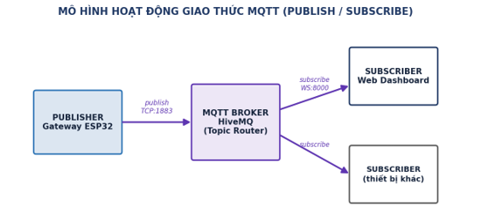
Hình 2.8: Mô hình hoạt động giao thức MQTT theo cơ chế Publish/Subscribe
    - MQTT over WebSockets
Trong đề tài, Gateway ESP32 kết nối tới Public Broker HiveMQ qua mạng Wi-Fi bằng MQTT trên cổng TCP 1883. Trình duyệt Web của người dùng nhận dữ liệu từ Broker thông qua cơ chế MQTT over WebSockets ở cổng 8000. Việc sử dụng hệ thống Topic kết hợp ký tự đại diện (wildcard) giúp dữ liệu được cập nhật theo thời gian thực tới giao diện giám sát.
  - Công nghệ Web và thư viện sử dụng
    - HTML5, CSS3 và JavaScript
Giao diện Web Dashboard được xây dựng bằng bộ ba ngôn ngữ chuẩn của Web: HTML5 dựng cấu trúc nội dung, CSS3 định dạng giao diện và JavaScript xử lý logic, kết nối MQTT cũng như cập nhật dữ liệu động trên trình duyệt mà không cần tải lại trang.
    - Các thư viện hỗ trợ
- mqtt.min.js: mqtt.min.js: thư viện kết nối MQTT trực tiếp trên trình duyệt qua WebSockets.
- Chart.js: Chart.js: thư viện vẽ biểu đồ động, dùng để hiển thị biến thiên nhiệt độ, độ ẩm, nồng độ khói theo thời gian thực.
- FontAwesome: FontAwesome: thư viện biểu tượng (icon) giúp giao diện trực quan, sinh động.
  - Công cụ phát triển
    - Arduino IDE
Arduino IDE là môi trường phát triển tích hợp dùng để viết, biên dịch và nạp chương trình C/C++ cho Arduino Nano và ESP32. Các thư viện nhúng quan trọng được sử dụng gồm SPI.h, LoRa.h (truyền dẫn vô tuyến), DHT.h (đọc cảm biến môi trường), ArduinoJson.h (đóng gói/giải mã JSON) và PubSubClient.h (đẩy dữ liệu MQTT trên ESP32).

Hình 2.9: Logo phần mềm Arduino IDE
    - Visual Studio Code
Visual Studio Code là trình soạn thảo mã nguồn mạnh mẽ, được sử dụng để phát triển giao diện Web Dashboard với HTML, CSS và JavaScript, hỗ trợ nhiều tiện ích mở rộng giúp tăng hiệu suất lập trình.

Hình 2.10: Logo phần mềm Visual Studio Code

THIẾT KẾ VÀ THI CÔNG HỆ THỐNG
  - Phân tích yêu cầu hệ thống
Hệ thống cần đáp ứng các yêu cầu chức năng và phi chức năng sau:
- Thu thập liên tục các thông số nhiệt độ, độ ẩm và nồng độ khói tại nhiều khu vực địa lý khác nhau.
- Phát hiện sớm nguy cơ cháy nổ và đưa ra cảnh báo đa cấp độ tức thời.
- Truyền dữ liệu tầm xa, ổn định, không phụ thuộc hạ tầng Wi-Fi tại khu vực đặt cảm biến.
- Hiển thị dữ liệu trực quan theo thời gian thực và cho phép mở rộng số lượng trạm dễ dàng.
  - Thiết kế kiến trúc tổng thể
    - Sơ đồ khối hệ thống
Hệ thống được thiết kế theo kiến trúc IoT phân tán gồm ba lớp: lớp thu thập dữ liệu (các trạm cảm biến), lớp trung chuyển (Gateway) và lớp giám sát (Web Dashboard). Sơ đồ khối tổng thể được trình bày ở hình dưới.
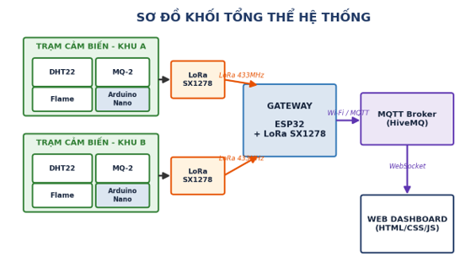
Hình 3.1: Sơ đồ khối tổng thể hệ thống
    - Sơ đồ luồng dữ liệu
Dữ liệu được luân chuyển tuần tự qua các khâu: cảm biến đọc giá trị, Arduino Nano đóng gói JSON, truyền qua LoRa, Gateway ESP32 nhận và publish lên Broker MQTT, cuối cùng Web Dashboard subscribe để hiển thị và kiểm tra ngưỡng cảnh báo.
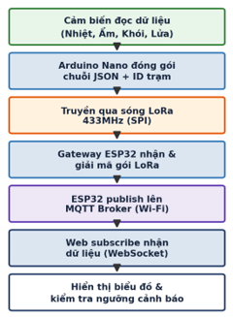
Hình 3.2: Sơ đồ luồng dữ liệu của hệ thống
    - Mô hình mạng hình sao
Các trạm cảm biến và Gateway tạo thành một mạng hình sao (Star Topology): nhiều trạm cảm biến cùng gửi dữ liệu về một Gateway trung tâm. Kiến trúc này cho phép bổ sung thêm trạm mới mà không làm thay đổi cấu trúc mạng lõi.
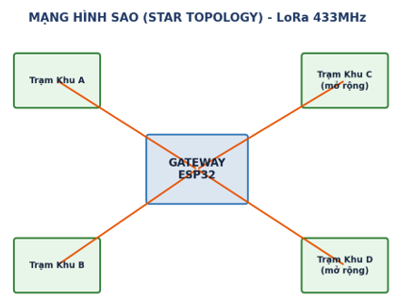
Hình 3.3: Mô hình mạng hình sao kết nối các trạm về Gateway
  - Thiết kế phần cứng
    - Trạm cảm biến (Sensor Node)
Mỗi trạm cảm biến gồm Arduino Nano làm trung tâm, kết nối với cảm biến DHT22, MQ-2, cảm biến ngọn lửa và module LoRa SX1278. Bảng phân công chân kết nối được trình bày dưới đây.
Bảng 3.1: Bảng kết nối chân của trạm cảm biến (Arduino Nano)
Linh kiện | Chân linh kiện | Chân Arduino Nano
DHT22 | DATA | D2
MQ-2 | A0 (Analog) | A0
Cảm biến lửa | D0 (Digital) | D4
LoRa SX1278 | SCK / MISO / MOSI / NSS | D13 / D12 / D11 / D10
Nguồn | VCC / GND | 5V / GND

    - Trạm trung chuyển (Gateway)
Gateway sử dụng ESP32 tích hợp một module LoRa SX1278 để lắng nghe gói tin từ các trạm. ESP32 kết nối Wi-Fi để đẩy dữ liệu lên Broker MQTT. Bảng phân công chân kết nối giữa ESP32 và module LoRa được trình bày dưới đây.
Bảng 3.2: Bảng kết nối chân của Gateway (ESP32 – LoRa SX1278)
Chân LoRa SX1278 | Chân ESP32
SCK | GPIO18
MISO | GPIO19
MOSI | GPIO23
NSS (CS) | GPIO5
RST | GPIO14
VCC / GND | 3.3V / GND

  - Lập trình firmware
    - Cấu trúc chương trình
Firmware cho Arduino Nano và ESP32 được lập trình bằng C/C++ trên Arduino IDE, tổ chức theo hai hàm chính: setup() khởi tạo cảm biến, module LoRa và kết nối; loop() thực thi vòng lặp xử lý đa luồng.
    - Thuật toán xử lý đa luồng
Hệ thống loại bỏ hoàn toàn lệnh delay() truyền thống gây nghẽn, thay vào đó dùng hàm millis() để chia luồng công việc theo chu kỳ:
- Luồng ưu tiên cao (0.1 giây/lần): liên tục quét cảm biến ngọn lửa nhằm phát hiện cháy nổ không độ trễ.
- Luồng định kỳ (3 giây/lần): đọc các chỉ số nhiệt độ, độ ẩm, khói, đóng gói kèm định danh thành chuỗi JSON và phát qua sóng LoRa.
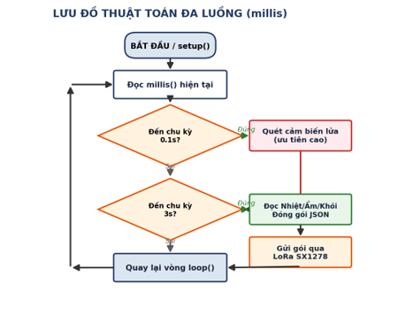
Hình 3.4: Lưu đồ thuật toán xử lý đa luồng không chặn (non-blocking)
    - Đóng gói dữ liệu JSON
Dữ liệu môi trường được đóng gói theo định dạng JSON kèm định danh trạm, giúp Gateway và Web dễ dàng phân tích và phân loại theo khu vực. Cấu trúc gói tin minh hoạ như bảng dưới.
Bảng 3.3: Cấu trúc gói tin JSON truyền qua LoRa
Trường | Kiểu | Ý nghĩa
id | Chuỗi | Định danh trạm (ví dụ: KhuA)
temp | Số thực | Nhiệt độ (°C)
humi | Số thực | Độ ẩm (%)
smoke | Số nguyên | Giá trị Analog nồng độ khói
flame | Số nguyên | Trạng thái ngọn lửa (0/1)

  - Xây dựng Web Dashboard
    - Giao diện giám sát
Giao diện Web Dashboard được xây dựng bằng HTML/CSS/JavaScript, kết nối Broker theo chuẩn MQTT over WebSockets. Giao diện chia thành nhiều Tab: giám sát tổng quan, biểu đồ biến thiên (nhiệt độ, độ ẩm, khói) và bộ lọc thông minh xếp hạng khu vực theo mức độ nguy cơ.
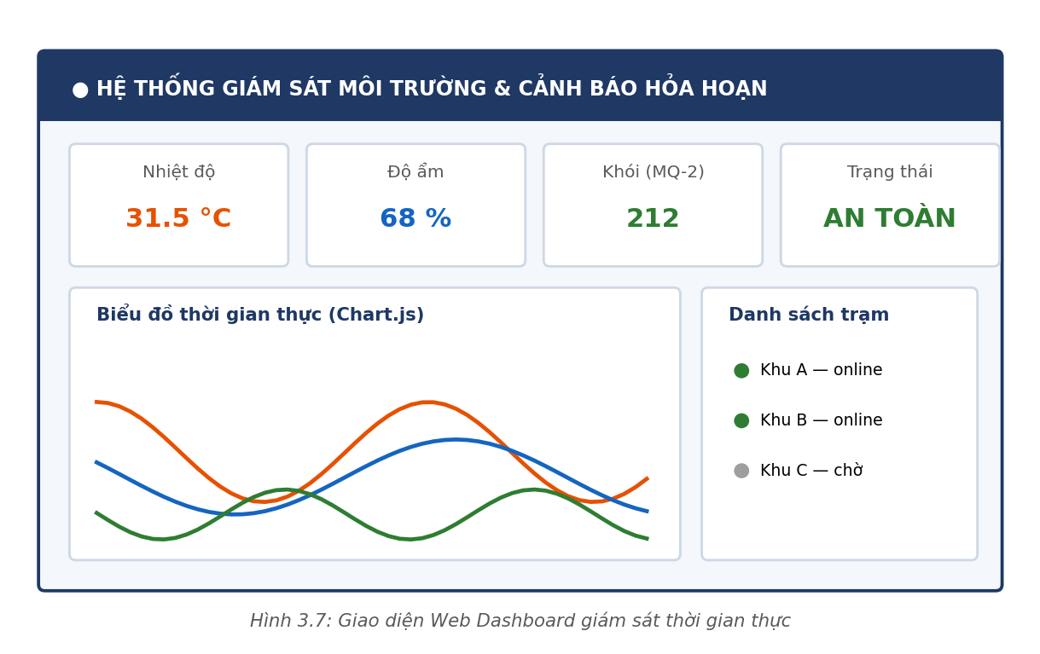
Hình 3.5: Giao diện Web Dashboard giám sát thời gian thực
    - Thuật toán tự động nhận diện trạm (Auto-Discovery)
Khi nhận được gói JSON, trình duyệt phân tích trường ID. Nếu là trạm mới chưa có trong bộ nhớ, giao diện sẽ tự động sinh không gian hiển thị (DOM element) và một dải màu biểu đồ riêng (ví dụ: cam cho Khu A, xanh cho Khu B) mà không cần lập trình cứng. Nhờ đó hệ thống có thể mở rộng không giới hạn số trạm.
    - Cơ sở dữ liệu In-memory
Do đặc thù bài toán giám sát và cảnh báo theo thời gian thực đòi hỏi tốc độ phản hồi tính bằng mili-giây, hệ thống không sử dụng cơ sở dữ liệu quan hệ lưu trữ cứng mà dùng cơ sở dữ liệu dạng In-memory trên RAM của trình duyệt thông qua biến đối tượng JavaScript. Hệ thống duy trì 10 mốc thời gian gần nhất để vẽ biểu đồ, tránh tràn bộ nhớ. Phương pháp này bảo đảm giao diện hoạt động không độ trễ; việc lưu trữ lịch sử dài hạn là hướng nâng cấp tiếp theo.

KIỂM THỬ VÀ ĐÁNH GIÁ HỆ THỐNG
  - Kiểm thử hệ thống
    - Kiểm thử phần cứng
Tiến hành kiểm tra hoạt động của từng cảm biến (DHT22, MQ-2, cảm biến ngọn lửa) trên trạm cảm biến, xác minh nguồn cấp ổn định và việc nạp firmware thành công cho Arduino Nano cũng như ESP32.
    - Kiểm thử truyền dẫn LoRa
Kiểm tra khả năng truyền – nhận gói tin LoRa giữa trạm cảm biến và Gateway ở các khoảng cách và điều kiện vật cản khác nhau, đánh giá tỉ lệ gói tin nhận thành công.
    - Kiểm thử MQTT và giao diện Web
Xác minh Gateway publish dữ liệu lên Broker HiveMQ và Web Dashboard subscribe nhận, hiển thị biểu đồ đúng theo thời gian thực; kiểm tra cơ chế tự động nhận diện trạm mới.
    - Kiểm thử cơ chế cảnh báo
Mô phỏng tình huống khói vượt ngưỡng và xuất hiện ngọn lửa để kiểm tra hệ thống kích hoạt đúng cảnh báo đa cấp độ trên giao diện.
  - Đánh giá kết quả
Kết quả kiểm thử tổng hợp được trình bày ở bảng dưới.
Bảng 4.1: Kết quả kiểm thử hệ thống
Hạng mục kiểm thử | Kết quả
Đọc dữ liệu cảm biến DHT22, MQ-2, Flame | Đạt – ổn định
Truyền nhận gói tin LoRa 433MHz | Đạt – tỉ lệ nhận tốt
Publish/Subscribe qua MQTT (HiveMQ) | Đạt – độ trễ thấp
Hiển thị biểu đồ thời gian thực | Đạt
Tự động nhận diện trạm mới (Auto-Discovery) | Đạt
Cảnh báo đa cấp độ (khói / lửa) | Đạt – phản hồi nhanh

Kết quả cho thấy hệ thống hoạt động ổn định, truyền dữ liệu tin cậy ở khoảng cách xa, cập nhật giao diện theo thời gian thực và cảnh báo cháy nổ kịp thời, đáp ứng tốt các mục tiêu đã đề ra.
  - Hướng dẫn vận hành hệ thống
- Cấp nguồn cho các trạm cảm biến và Gateway; chờ cảm biến MQ-2 làm nóng khoảng 20 giây.
- Bảo đảm Gateway ESP32 kết nối được Wi-Fi và tới Broker HiveMQ.
- Mở trang Web Dashboard trên trình duyệt; hệ thống sẽ tự động hiển thị các trạm khi có dữ liệu gửi về.
- Theo dõi biểu đồ và các cảnh báo; khi có cảnh báo cháy, kiểm tra ngay khu vực tương ứng.

KẾT LUẬN VÀ HƯỚNG PHÁT TRIỂN
  - Kết quả đạt được của đề tài
    - Về mặt phần cứng
Đề tài đã thiết kế và thi công thành công các trạm cảm biến tích hợp DHT22, MQ-2, cảm biến ngọn lửa trên nền Arduino Nano và trạm Gateway sử dụng ESP32 kết hợp module LoRa SX1278, hoạt động ổn định.
    - Về mặt phần mềm
Đã xây dựng firmware đa luồng không chặn, cơ chế đóng gói JSON, truyền dữ liệu qua LoRa và đẩy lên Broker MQTT; đồng thời hoàn thiện giao diện Web Dashboard với biểu đồ thời gian thực, thuật toán tự động nhận diện trạm và cảnh báo đa cấp độ.
    - Về kinh nghiệm bản thân
Qua quá trình thực hiện đề tài, bản thân đã củng cố kiến thức về hệ thống nhúng, mạng cảm biến không dây, giao thức LoRa và MQTT, cũng như kỹ năng lập trình firmware và phát triển giao diện Web.
  - Hạn chế của đề tài
- Hệ thống chưa lưu trữ dữ liệu lịch sử dài hạn do sử dụng cơ sở dữ liệu In-memory.
- Quy mô thử nghiệm còn ở mức mô hình, số lượng trạm và khoảng cách kiểm thử còn hạn chế.
- Chưa tích hợp lớp bảo mật mã hóa cho dữ liệu truyền trên LoRa và MQTT.
  - Hướng phát triển đề tài
- Tích hợp cơ sở dữ liệu lưu trữ lịch sử dài hạn (ví dụ MySQL hoặc Firebase) phục vụ phân tích xu hướng.
- Bổ sung lớp mã hóa (TLS/SSL cho MQTT, mã hóa gói LoRa) nâng cao bảo mật.
- Mở rộng số lượng trạm, bổ sung thêm loại cảm biến và cảnh báo qua ứng dụng di động hoặc Telegram Bot.
- Nghiên cứu chuyển sang chuẩn LoRaWAN để tăng khả năng quản lý mạng quy mô lớn.

TÀI LIỆU THAM KHẢO
[1] Semtech Corporation, SX1276/77/78/79 Low Power Long Range Transceiver Datasheet, 2020. [Online]. Available: https://www.semtech.com
[2] AI-Thinker, Ra-02 LoRa Module (SX1278) Specification, 2019.
[3] Espressif Systems, ESP32 Technical Reference Manual, 2023. [Online]. Available: https://www.espressif.com/sites/default/files/documentation/esp32_technical_reference_manual_en.pdf
[4] OASIS, MQTT Version 3.1.1 Specification, 2014. [Online]. Available: https://docs.oasis-open.org/mqtt/mqtt/v3.1.1/
[5] HiveMQ, Public MQTT Broker Documentation, 2024. [Online]. Available: https://www.hivemq.com/public-mqtt-broker/
[6] Aosong Electronics, DHT22 (AM2302) Temperature and Humidity Sensor Datasheet, 2015.
[7] Giáo trình: Lập trình Vi điều khiển. Trường Đại học Sư phạm Kỹ thuật Hưng Yên.

PHỤ LỤC
1.Code
https://drive.google.com/drive/folders/126163rpeygeUJw15T5blzBVwwgLne5b1?usp=sharing

